超远距离RFID手持机  VH-H83 | 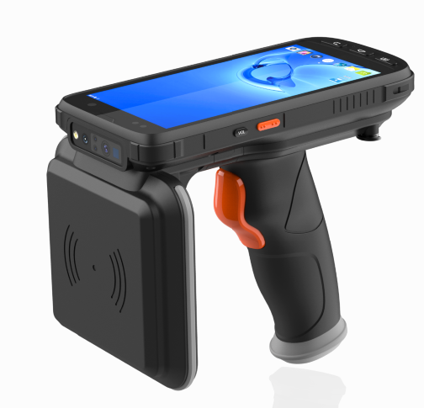

产品特性：

- 简约机身、边角圆弧设计，兼顾着舒适的握持手感和机器本身的耐摔性。
- 采用行业领先12nm制程工艺高端CPU,八核64位处理器，主频高达2.0GHz；支持Android9.0系统；
- 采用康宁大猩猩5.5寸IPS高清显示屏，18:9屏幕比例设计，高达1440*720的分辨率。
- 强大快充功能，该机配备9000mAh聚合物锂电池可选，续航持久，同时支持快速充电功能，单次充电时长更短。
- 强大WiFi漫游功能，可实现Wifi热点无缝切换，保持不间断的网络连接体验。
- 卓越的IndyR2000射频引擎、内置UHF全向四臂螺旋天线，稳定有效识读距离可高达20m。
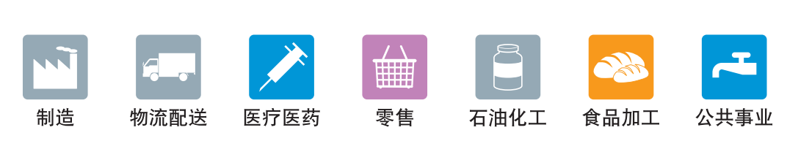

产品参数：

产品型号 | VH-83
性能指标
整机尺寸 | 166*79*31±2mm（不包括盾牌手柄）
整机重量 | 650克
显示屏 | 5.5寸IPS高清屏，分辨率720*1440
触控屏 | 康宁大猩猩三代工业级多点触控电容屏
扩展插槽 | 1个Sim卡槽（MUP-C785）1个TF卡槽  1个PSAM卡槽（MUP-C785）
通讯接口 | 1个Type-c接口
指示灯 | 网络指示灯，充电指示灯
键盘 | 扫描键、功能键
GPS导航 | GPS/北斗导航可选择，误差范围±5m
CPU | MT6771八核64位处理器  四大核A73+四小核A53，主频2.0GHz
内存容量 | RAM：2GB ROM：16GB (标配）  RAM：4GB ROM：64GB (选配）
操作系统 | Android9.0
扩展内存 | 支持256GB Micro T卡
数据通讯
4G | TD-LTEBand38/39/40/41FDD-LTEBand1,2,3,4,7,17,20
3G | WCDMA(850/1900/2100MHz);
2G | GSM/GPRS/Edge（850/900/1800/1900MHz）
WIFI | 2.4G/5G双频，符合IEEE802.11a/b/g/n/ac  支持Wifi漫游功能(无缝切换）
Bluetooth | 符合Bluetooth4.2
机 械 电 气 性 能
操作温度 | -20℃～50℃
存储温度 | -20℃～70℃
相对湿度 | 5%～95%不凝结
防护等级 | 主机IP65
标配 | 锂电池1块、充电头1个、Type-c充电线1条
选配 | 充电座
电池性能
电池容量 | 9000mAh聚合物锂电池，电压3.8V
待机时间 | 理论上关闭无线通讯功能可待机360小时
充电时间 | 小于2小时(支持5V2A/PE2.0 16W快充功能）
工作时间 | 14小时以上（一次充满电）
摄像头（选配）
前置摄像头 | 前置500W像素摄像头
后置摄像头 | 后置1300W/2000W像素摄头可选，带闪光灯、自动对焦功能
NFC功能（选配）
工作频率 | 13.56MHz
协议标准 | ISO14443A/B ISO15693, NFC-IP1，NFC-IP2等
标签标准 | M1卡（S50，S70），CPU卡，NFC标签等
读写距离 | 5-10cm
条码采集 选配
二维条码
二维扫描引擎 | Zebra SE4710/Zebra SE2100/其它
支持二维条码类型 | PDF417,MicroPDF417,Composite,RSS,TLC-39,Datamatrix,QRcode,MicroQRcode,Aztec,MaxiCode,PostalCodes,USPostNet,USPlanet,UKPostal,AustralianPostal,JapanPostal,DutchPostal等
RFID选配
超高频
支持频率 | 915MHz、865MHz（865-868MHz或902-928MHz）
支持协议 | 针对EPC C1 GEN2ISO18000-6C协议
识读距离 | 可选0-20米距离/与标签和环境有关
高频
支持频率 | 13.56MHz
支持协议 | 针对ISO15693、ISO14443双协议
识读距离 | 0-7厘米（与标签和环境有关）
高频（CPU卡） | 支持CPU卡的读写、配合PSAM使用
低频 | 125K/134.K动物耳标
有源2.45G（定制） | 距离200米  200张标签可以一次性读取

